**Tổng quan dự án:**

Trong các bài học trước chúng ta đã cùng nhau tìm hiểu, thực hành cấu hình sử dụng ngoại vi GPIO với chức năng Output, Input và ngắt đơn giản. Trong dự án lần này, chúng ta hãy cùng nhau giải quyết một số yêu cầu đưa ra sử dụng các chân GPIO với chức năng ngắt để điều khiển các đầu ra như Led và Buzzer. Tôi hy vọng dự án này sẽ không làm bạn gặp khó khăn trong quá trình thực hiện. Chúc bạn thành công!

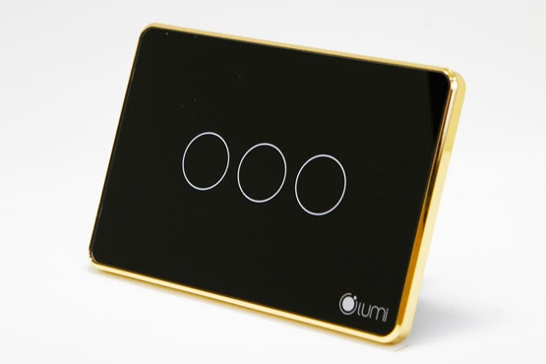

**Yêu cầu dự án:**

Viết chương trình MCU mô phỏng các hoạt động của công tắc cảm ứng điều khiển rèm theo các yêu cầu sau:

1. Thiết bị sẽ nháy led GREEN trên Board STM32 bốn lần để thông báo trạng thái của thiết bị đã được cấp nguồn.

2. Nhấn nút B3 năm lần sẽ điều khiển nháy tất cả các led RGB màu GREEN năm lần và đồng thời còi sẽ kêu bíp hai lần để thông báo thiết bị đang gia nhập mạng.

3. Nhấn giữ nút B2/B4 để điều khiển đóng/mở rèm thông qua mô phỏng trạng thái bật/tắt các led RGB:

* + Nhấn giữ nút B2 với thời gian T lớn hơn 500 ms để điều khiển bật LED_1 màu BLUE.
  + Nhấn giữ nút B4 với thời gian T lớn hơn 500 ms để điều khiển tắt LED_2 màu RED.
  + Khi nhả nút B2/B4 sẽ điều khiển tắt màu LED tương ứng.

4. Nhấn nút B2/B4 hai lần sẽ điều khiển đóng/mở rèm thông qua trạng thái bật/tắt led RGB:

* + Nhấn nút B2 hai lần với timeout giữa hai lần nhấn là 400 ms sẽ điều khiển bật LED_1 màu BLUE.
  + Nhấn nút B4 hai lần với timeout giữa hai lần nhấn là 400 ms sẽ điều khiển bật LED_2 màu RED.
  + Nhấn nút B2/B4 một lần nữa sẽ điều khiển tắt led màu RGB tương ứng.

**Tại sao cần làm dự án này? Các bạn sẽ học được gì?**

Mục tiêu giúp các bạn hiểu được các vấn đề sau:

* 1. Biết cách cấu hình sử dụng ngắt và sử dụng timer system tick của hệ thống.
  2. Biết cách chia và vận dụng các hàm con (Functions).
  3. Thông qua dự án, học viên học được các thao tác cơ bản điều khiển các thiết bị thông qua ngoại vi GPIO của vi điều khiển STM32F4 sử dụng ngắt để thực hiện.